A meggy 90 százalékát már leszedték, az országos átlag több a tavalyinál
A gyümölcsfélék közül a meggy szedése 90,7 százalékos készültséget mutatott július 16-án. Az országos átlag a tavalyihoz képest 12,5 százalékkal több, 6,7 tonna/hektár volt. Az egy hektárra jutó termésmennyiség Nógrád, Zala és Baranya vármegyében mindössze 0,3–1,6 tonna/hektárt ért el, azonban Szabolcs-Szatmár-Bereg vármegyében 8,2 tonna, Heves vármegyében pedig 11,2 tonna volt a hektáronkénti átlagtermés.
A kajszitermés az elmúlt év kimagasló termésátlagát 2023-ban alulmúlta, a betakarított termésmennyiség a jelentés időpontjában 4,1 ezer tonna volt. A betakarítás kilenc vármegyében befejeződött. A legnagyobb termésátlagot (6,5 tonna/hektár) és a legnagyobb termésmennyiséget (1,4 ezer tonna) Somogy vármegyében érték el. A kajszi szedése a termőterület mintegy 70 százalékán fejeződött be a jelentés időpontjáig, és az országos termésátlag 1,2 tonna volt hektáronként.
Az őszibarack szedése július 16-án 31,3 százalékon állt, a termésátlag 5,6 tonna/hektár körül alakult, ami 15 százalékkal több a tavalyi hektáronkénti termésmennyiségnél.
További információk e témában a Tájékoztató jelentés a nyári mezőgazdasági munkákról (2023. július 16-i operatív jelentések alapján) című kiadványunkban olvashatók, mely innen érhető el: 3. szám.
Sajtókapcsolat:
- +36 1 217 1011
- aki@aki.gov.hu
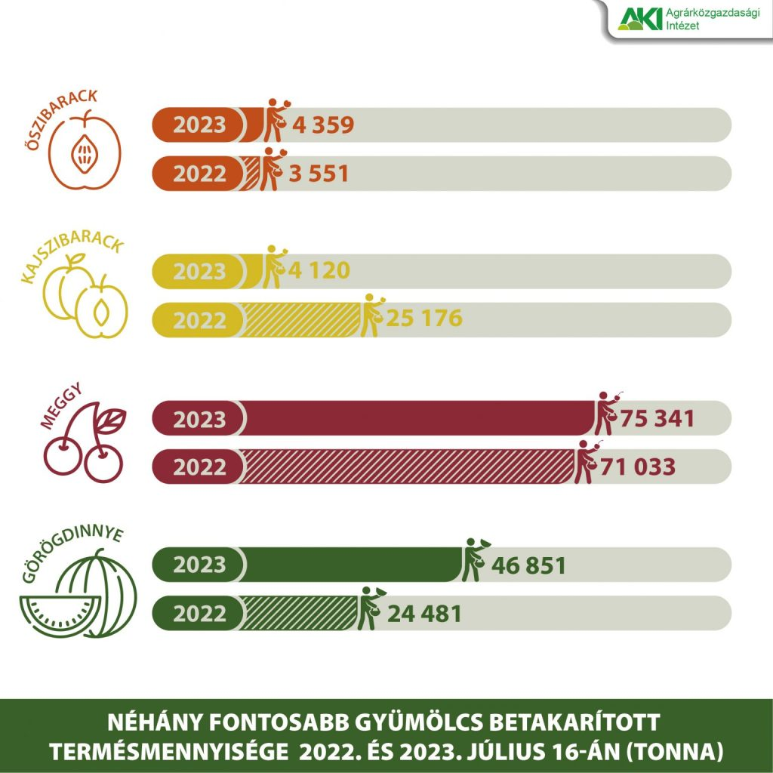 | © Agrárközgazdasági Intézet
Eredeti tartalom: Agrárközgazdasági Intézet
Továbbította: Helló Sajtó! Üzleti Sajtószolgálat
Ez a sajtóközlemény a következő linken érhető el:

